Лабораторная работа №4
Цель работы: освоить общие принципы решения задач методом динамического программирования, сравнить полученные решения задач с рекурсивным методом.

Практическая часть
Задание 1.
На языке С++ сгенерировать случайным образом строку букв латинского алфавита S₁ длиной 300 символов и S₂ длиной 200. Листинг кода представлен на рисунке 4.1. Результат выполнения программы представлен на рисунке 4.2.
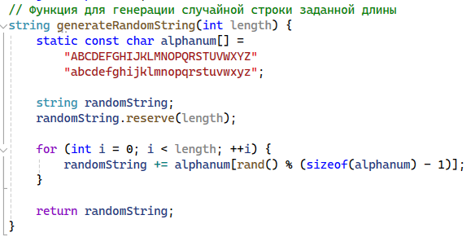

Рисунок 4.1 – Генерация строк

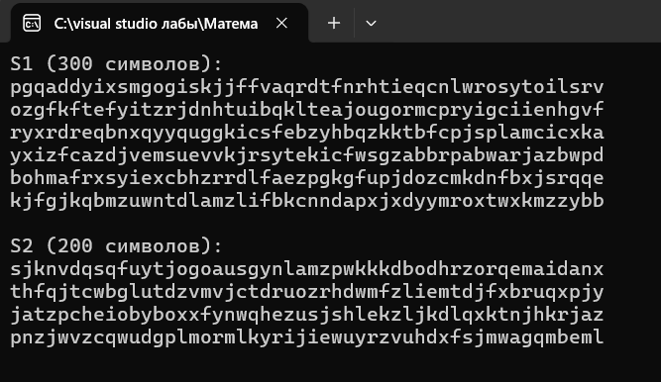
Рисунок 4.2 – Результат работы программы

Задание 2.
Вычислить двумя способами (рекурсивно и с помощью динамического программирования) – Левенштейна для , где - длина строки , - строка, состоящая из первых символов строки . (копии экрана и код вставить в отчет). Листинг кода представлен на рисунке 4.3. Результат выполнения программы представлен на рисунке 4.4.
int min3(int x1, int x2, int x3)
{
return std::min(std::min(x1, x2), x3);
}

int levenshtein(int lx, const char x[], int ly, const char y[])
{
int** matr;
int w, left, top, left_top;
matr = new int* [lx];
for (int i = 0; i < lx; i++)
matr[i] = new int[ly];
matr[0][0] = 0;
for (int i = 1; i < lx; i++)
matr[i][0] = i;
for (int j = 1; j < ly; j++)
matr[0][j] = j;
for (int i = 1; i < lx; i++)
for (int j = 1; j < ly; j++)
{
w = x[i - 1] == y[j - 1] ? 0 : 1;
top = matr[i - 1][j];
left = matr[i][j - 1];
left_top = matr[i - 1][j - 1];
matr[i][j] = std::min(left_top + w, std::min(top + 1, left + 1));
}
return matr[lx - 1][ly - 1];
}

int levenshtein_r(int lx, const char x[], int ly, const char y[])
{
int rc = 0;
if (lx == 0) rc = ly;
else if (ly == 0) rc = lx;
else if (lx == 1 && ly == 1 && x[0] == y[0]) rc = 0;
else if (lx == 1 && ly == 1 && x[0] != y[0]) rc = 1;
else rc = min3(
levenshtein_r(lx - 1, x, ly, y) + 1,
levenshtein_r(lx, x, ly - 1, y) + 1,
levenshtein_r(lx - 1, x, ly - 1, y) + (x[lx - 1] == y[ly - 1] ? 0 : 1));
return rc;
};
Рисунок 4.3 – Вычисление расстояния Левенштейна

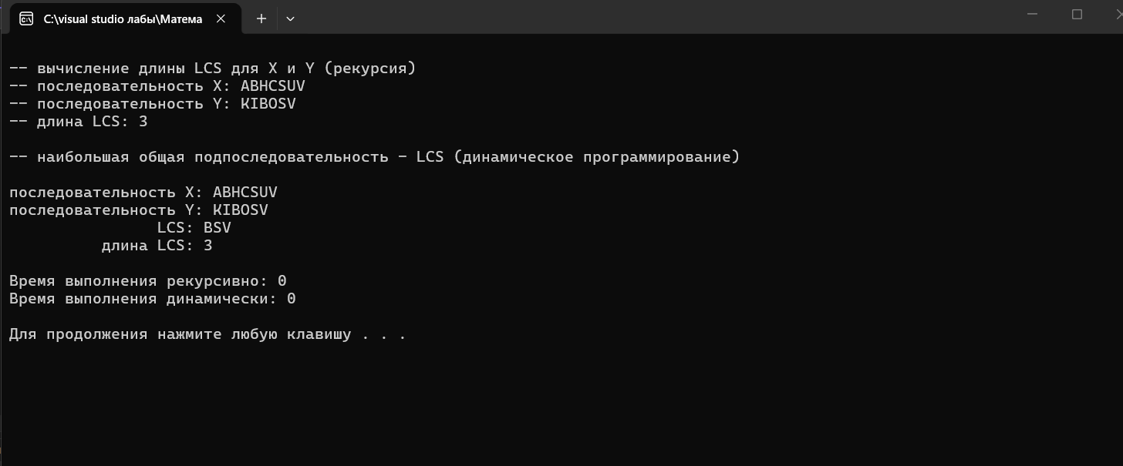
Рисунок 4.4 – Результат работы программы

Задание 3.
Выполнить сравнительный анализ времени затраченного на вычисление дистанции Левенштейна для двух методов решения. Построить графики зависимости времени вычисления от . На рисунке 4.5 представлены графики зависимости времени вычисления от k.

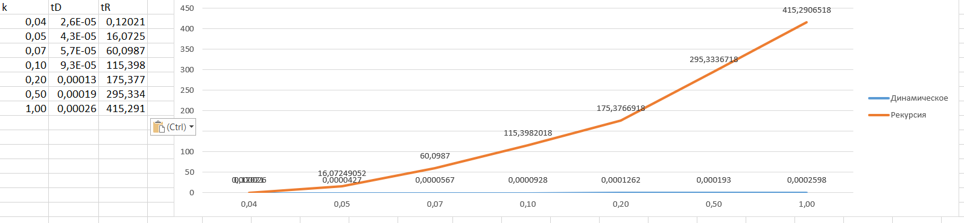
Рисунок 4.5 – Графики зависимости

Задание 4.
Реализовать вручную пример вычисления дистанции Левенштейна при помощи рекурсивного алгоритма (в соответствии с вариантом).

Переделать
Шаг 1. i=1,j=1
Символы: S1[1]=’г’, S2[1]=’в’
- Удаление: из D(0,1) → удаляем 'г' из "г" → получаем "" → затем нужно преобразовать "" в "в" (это требует 1 вставки).
Строка после удаления: "" → стоимость 1+1=2
- Вставка: из D(1,0) → вставляем 'в' в "г" → получаем "гв" → затем нужно удалить 'г' (стоимость 1).
Строка после вставки: "гв" → стоимость 1+1=2
- Замена: из D(0,0) → заменяем 'г' на 'в' → получаем "в" → уже совпадает с целевым префиксом "в".
Строка после замены: "в" → стоимость 0+1=1
Выбираем замену → D(1,1)=1
Текущая промежуточная строка: "в" (префикс целевой строки)

Шаг 2. i=1,j=2
Символы: S1[1]=’г’, S2[2]=’о’
- Удаление: из D(0,2) → удаляем 'г' → получаем "" → нужно получить "во" (2 вставки).
Строка: "" → стоимость 2+1=3
- Вставка: из D(1,1) → вставляем 'о' в "в" → получаем "во".
Строка: "во" → стоимость 1+1=2
- Замена: из D(0,1) → заменяем 'г' на 'о' → получаем "о" → нужно добавить 'в' в начало (1 вставка).
Строка: "о" → стоимость 1+1=2
Минимум 2 (вставка или замена) → D(1,2)=2
Промежуточная строка: "во" (полностью совпадает с префиксом S2 длины 2)

Шаг 3. i=1,j=3
Символы: S1[1]=’г’, S2[3]=’р’
- Удаление: из D(0,3) → удаляем 'г' → "" → нужно получить "вор" (3 вставки) → стоимость 3+1=4
- Вставка: из D(1,2) → вставляем 'р' в "во" → получаем "вор" → стоимость 2+1=3
- Замена: из D(0,2) → заменяем 'г' на 'р' → получаем "р" → нужно добавить "во" в начало (2 вставки) → стоимость 2+1=3
Минимум 3 → D(1,3)=3
Промежуточная строка: "вор" (полная целевая строка, но исходная строка ещё не вся обработана)

Шаг 4. i=2,j=1
Символы: S1[2]=’о’, S2[1]=’в’
- Удаление: из D(1,1) → удаляем 'о' из "го" → получаем "г" → нужно преобразовать "г" в "в" (замена) → стоимость 1+1=2
- Вставка: из D(2,0) → вставляем 'в' в "го" → получаем "гов" → затем удалить "го" (2 удаления) → стоимость 2+1=3
- Замена: из D(1,0) → заменяем 'о' на 'в' → "гв" → нужно преобразовать "г" в "" (удаление) → стоимость 1+1=2
Минимум 2 → D(2,1)=2
Промежуточная строка: "гв" (но далее будут операции)

Шаг 5. i=2,j=2
Символы: S1[2]=’о’, S2[2]=’о’
- Удаление: из D(1,2) → удаляем 'о' из "го" → получаем "г" → нужно "г"→"во" (стоимость 2) → всего 2+1=3
- Вставка: из D(2,1) → вставляем 'о' в "гв" → получаем "гво" → затем преобразовать "гв"→"в" (?) сложно, но формула даёт 2+1=3
- Замена: из D(1,1) → символы совпадают, замены не нужно → "в" + 'о' = "во" → стоимость 1+0=1
Выбираем замену (символы равны, штраф 0) → D(2,2)=1
Промежуточная строка: "во" (префикс S2 длины 2)

Шаг 6. i=2,j=3
Символы: S1[2]=’о’, S2[3]=’р’
- Удаление: из D(1,3) → удаляем 'о' → "г" → нужно "г"→"вор" (стоимость 3) → 3+1=4
- Вставка: из D(2,2) → вставляем 'р' → "вор" → стоимость 1+1=2
- Замена: из D(1,2) → заменяем 'о' на 'р' → "гр" → нужно "г"→"во" (стоимость 2) → 2+1=3
Минимум 2 → D(2,3)=2
Промежуточная строка: "вор" (целевая строка)

Шаг 7. i=3,j=1
Символы: S1[3]=’р’, S2[1]=’в’
- Удаление: из D(2,1) → удаляем 'р' из "гор" → "го" → нужно "го"→"в" (стоимость 2) → 2+1=3
- Вставка: из D(3,0) → вставляем 'в' → "горв" → затем удалить "гор" (3 удаления) → 3+1=4
- Замена: из D(2,0) → заменяем 'р' на 'в' → "гов" → нужно "го"→"" (2 удаления) → 2+1=3
Минимум 3 → D(3,1)=3

Шаг 8. i=3,j=2
Символы: S1[3]=’р’, S2[2]=’о’
- Удаление: из D(2,2) → удаляем 'р' → "го" → "го"→"во" (стоимость 1) → 1+1=2
- Вставка: из D(3,1) → вставляем 'о' → "горо" → преобразование сложное → 3+1=4
- Замена: из D(2,1) → заменяем 'р' на 'о' → "гоо" → нужно "го"→"в" (стоимость 2) → 2+1=3
Минимум 2 → D(3,2)=2

Шаг 9. i=3,j=3
Символы: S1[3]=’р’, S2[3]=’р’
- Удаление: из D(2,3) → удаляем 'р' → "го" → "го"→"вор" (стоимость 2) → 2+1=3
- Вставка: из D(3,2) → вставляем 'р' → "горр" → стоимость 2+1=3
- Замена: из D(2,2) → символы равны, штраф 0 → "во" + 'р' = "вор" → стоимость 1+0=1
Выбираем замену (совпадение) → D(3,3)=1
Промежуточная строка: "вор" (целевая)

Шаг 10. i=4,j=1
Символы: S1[4]=’а’, S2[1]=’в’
- Удаление: из D(3,1) → удаляем 'а' → "гор" → "гор"→"в" (стоимость 3) → 3+1=4
- Вставка: из D(4,0) → вставляем 'в' → "горав" → затем удалить "гора" (4 удаления) → 4+1=5
- Замена: из D(3,0) → заменяем 'а' на 'в' → "горв" → нужно "гор"→"" (3 удаления) → 3+1=4
Минимум 4 → D(4,1)=4

Шаг 11. i=4,j=2
Символы: S1[4]=’а’, S2[2]=’о’
- Удаление: из D(3,2) → удаляем 'а' → "гор" → "гор"→"во" (стоимость 2) → 2+1=3
- Вставка: из D(4,1) → вставляем 'о' → "горао" → сложно → 4+1=5
- Замена: из D(3,1) → заменяем 'а' на 'о' → "горо" → нужно "гор"→"в" (стоимость 3) → 3+1=4
Минимум 3 → D(4,2)=3

Шаг 12. i=4,j=3
Символы: S1[4]=’а’, S2[3]=’р’
- Удаление: из D(3,3) → удаляем 'а' → "гор" → "гор"→"вор" (стоимость 1) → 1+1=2
Получаем: удаляем 'а' из "гора" → "гор", затем из "гор" в "вор" (1 замена 'г'→'в') – итого 2 операции
- Вставка: из D(4,2) → вставляем 'р' → "горар" → затем нужно "гора"→"во" (стоимость 3) → 3+1=4
- Замена: из D(3,2) → заменяем 'а' на 'р' → "горр" → нужно "гор"→"во" (стоимость 2) → 2+1=3
Выбираем удаление → D(4,3)=2
Итоговая последовательность операций:
- Удалить 'а' → "гор"
- Заменить 'г' на 'в' → "вор"

Задание 5.

Нечетные варианты. Выполнить сравнительный анализ времени затраченного на решение задачи о наибольшей общей подпоследовательности для двух методов решения (рекурсивное решение, динамическое программирование). Две последовательности взять в соответствии с вариантом. Построить графики зависимости времени вычисления от 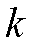.
#include "stdafx.h"
#include <cmath>
#include <memory.h>
#include <algorithm>
#include <iostream>
#include <ctime>
#include <iomanip>
#include "Levenstein.h"
using namespace std;

#define FIRST_LEN 300
#define SECOND_LEN 200

char* Task1(int size)
{
char* str = new char[size + 1];
for (int i = 0; i < size; i++)
str[i] = rand() % 26 + 'a';
str[size] = '\0';
return str;
}

int _tmain(int argc, _TCHAR* argv[])
{
setlocale(LC_ALL, "rus");
srand((unsigned int)time(nullptr));

// Генерация строк
char* s1 = Task1(FIRST_LEN);
cout << "S1 (300 символов):" << endl;
for (int i = 0; i < FIRST_LEN; i++)
{
if (i % 50 == 0 && i != 0) cout << "\n";
cout << s1[i];
}
cout << endl << endl;

srand((unsigned int)time(nullptr) + 1);
char* s2 = Task1(SECOND_LEN);
cout << "S2 (200 символов):" << endl;
for (int i = 0; i < SECOND_LEN; i++)
{
if (i % 50 == 0 && i != 0) cout << "\n";
cout << s2[i];
}
cout << endl << endl;

// Пары длин
int s1_sizes[] = { FIRST_LEN / 25, FIRST_LEN / 20, FIRST_LEN / 15,
FIRST_LEN / 10, FIRST_LEN / 5, FIRST_LEN / 2, FIRST_LEN };
int s2_sizes[] = { SECOND_LEN / 25, SECOND_LEN / 20, SECOND_LEN / 15,
SECOND_LEN / 10, SECOND_LEN / 5, SECOND_LEN / 2, SECOND_LEN };
int num_tests = sizeof(s1_sizes) / sizeof(s1_sizes[0]);

// 1. ДИНАМИЧЕСКОЕ ПРОГРАММИРОВАНИЕ
cout << "\n\nДИНАМИЧЕСКОЕ ПРОГРАММИРОВАНИЕ\n";
cout << "длина(S1/S2) время \n";
for (int i = 0; i < num_tests; i++)
{
int len1 = s1_sizes[i];
int len2 = s2_sizes[i];

clock_t t3 = clock();
int d = levenshtein(len1, s1, len2, s2);
clock_t t4 = clock();
long long dyn_time = (t4 - t3);

cout << right << setw(2) << len1 << "/" << setw(2) << len2
<< " " << left << setw(10) << dyn_time << endl;
}

// 2. РЕКУРСИВНОЕ ПРОГРАММИРОВАНИЕ
cout << "\n\nРЕКУРСИВНОЕ ПРОГРАММИРОВАНИЕ\n";
cout << "длина(S1/S2) время (тики) примечание\n";
for (int i = 0; i < num_tests; i++)
{
int len1 = s1_sizes[i];
int len2 = s2_sizes[i];

if (len1 <= 25 && len2 <= 25)
{
clock_t t1 = clock();
int r = levenshtein_r(len1, s1, len2, s2);
clock_t t2 = clock();
long long rec_time = (t2 - t1);
cout << right << setw(2) << len1 << "/" << setw(2) << len2
<< " " << left << setw(10) << rec_time
<< " выполнено" << endl;
}
else
{
cout << right << setw(2) << len1 << "/" << setw(2) << len2
<< " " << left << setw(10) << "---"
<< " слишком долго, пропущено" << endl;
}
}

delete[] s1;
delete[] s2;
system("pause");
return 0;
}

Рисунок 4.6 – Решение задачи о наибольшей общей подпоследовательности

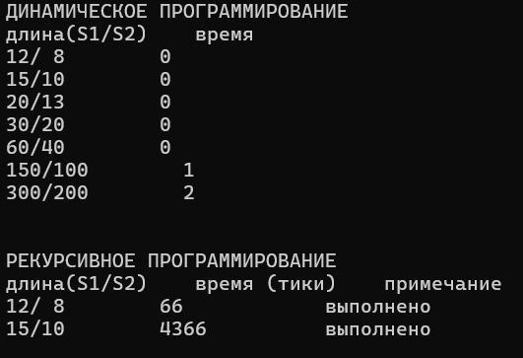
Рисунок 4.7 – Результат работы программы

На рисунке 4.8 представлен график зависимости от суммарной длинны двух подстрок и необходимом времени выполнения при помощи динамического алгоритма:
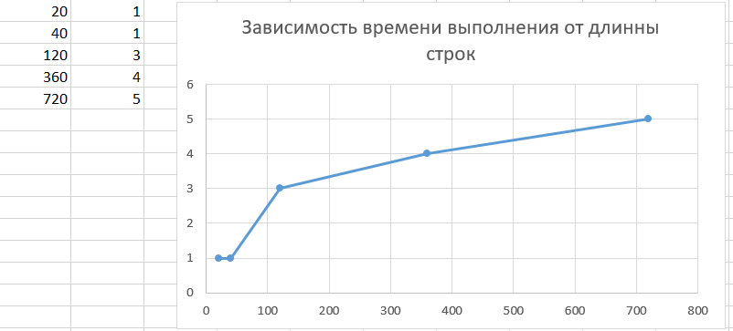
Рисунок 4.8 – График зависимости

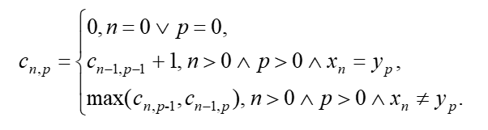

- Создаём двумерный массив размером (len(Y)+1) × (len(X)+1), где Y = ABHCSUV (длина 7), X = KIBOSV (длина 6). Все элементы инициализируем нулями.
- Заполняем массив построчно, начиная с первой строки и первого столбца (индексы i по вертикали, j по горизонтали).
- Если i == 0 или j == 0, то C[i][j] = 0 (базовый случай).
- Если символ Y[i-1] равен символу X[j-1], то
C[i][j] = C[i-1][j-1] + 1.
- Иначе C[i][j] = max( C[i-1][j], C[i][j-1] ).
- После заполнения таблицы значение C[len(Y)][len(X)] – длина LCS.
- Восстанавливаем саму подпоследовательность обратным ходом.

Таблица заполнения (поэтапно)
Горизонталь (X): K, I, B, O, S, V
Вертикаль (Y): A, B, H, C, S, U, V

1) Начальное состояние (обнуление)
 | 0 | K | I | B | O | S | V
0 | 0 | 0 | 0 | 0 | 0 | 0 | 0
A | 0
B | 0
H | 0
C | 0
S | 0
U | 0
V | 0

2) После обработки первых строк (A, B, H, C)
 | 0 | K | I | B | O | S | V
0 | 0 | 0 | 0 | 0 | 0 | 0 | 0
A | 0 | 0 | 0 | 0 | 0 | 0 | 0
B | 0 | 0 | 0 | 1 | 1 | 1 | 1
H | 0 | 0 | 0 | 1 | 1 | 1 | 1
C | 0 | 0 | 0 | 1 | 1 | 1 | 1
S | 0
U | 0
V | 0

3) Конечная таблица (полностью заполнена)
 | 0 | K | I | B | O | S | V
0 | 0 | 0 | 0 | 0 | 0 | 0 | 0
A | 0 | 0 | 0 | 0 | 0 | 0 | 0
B | 0 | 0 | 0 | 1 | 1 | 1 | 1
H | 0 | 0 | 0 | 1 | 1 | 1 | 1
C | 0 | 0 | 0 | 1 | 1 | 1 | 1
S | 0 | 0 | 0 | 1 | 1 | 2 | 2
U | 0 | 0 | 0 | 1 | 1 | 2 | 2
V | 0 | 0 | 0 | 1 | 1 | 2 | 3
Длина LCS = C[7][6] = 3
Восстановленная LCS: BSV (общие символы B, S, V в порядке возрастания индексов)

Детальные вычисления (аналогично приведённому примеру)
Обозначим c_{i,j} – значение в ячейке (i,j) для строки Y (i) и столбца X (j).
Индексы: i = 1..7 (A,B,H,C,S,U,V), j = 1..6 (K,I,B,O,S,V).
Базовые: c_{i,0} = 0, c_{0,j} = 0.

Вычисления для i=1 (A)
- c1,1 = max(c1,0, c0,1) = max(0,0) = 0
- c1,2 = max(c1,1, c0,2) = max(0,0) = 0
- c1,3 = max(c1,2, c0,3) = max(0,0) = 0
- c1,4 = max(c1,3, c0,4) = max(0,0) = 0
- c1,5 = max(c1,4, c0,5) = max(0,0) = 0
- c1,6 = max(c1,5, c0,6) = max(0,0) = 0

Вычисления для i=2 (B)
- c2,1 = max(c2,0, c1,1) = max(0,0) = 0
- c2,2 = max(c2,1, c1,2) = max(0,0) = 0
- c2,3 = c1,2 + 1 = 0 + 1 = 1 (B == B)
- c2,4 = max(c2,3, c1,4) = max(1,0) = 1
- c2,5 = max(c2,4, c1,5) = max(1,0) = 1
- c2,6 = max(c2,5, c1,6) = max(1,0) = 1

Вычисления для i=3 (H)
- c3,1 = max(c3,0, c2,1) = max(0,0) = 0
- c3,2 = max(c3,1, c2,2) = max(0,0) = 0
- c3,3 = max(c3,2, c2,3) = max(0,1) = 1
- c3,4 = max(c3,3, c2,4) = max(1,1) = 1
- c3,5 = max(c3,4, c2,5) = max(1,1) = 1
- c3,6 = max(c3,5, c2,6) = max(1,1) = 1

Вычисления для i=4 (C)
- c4,1 = max(c4,0, c3,1) = max(0,0) = 0
- c4,2 = max(c4,1, c3,2) = max(0,0) = 0
- c4,3 = max(c4,2, c3,3) = max(0,1) = 1
- c4,4 = max(c4,3, c3,4) = max(1,1) = 1
- c4,5 = max(c4,4, c3,5) = max(1,1) = 1
- c4,6 = max(c4,5, c3,6) = max(1,1) = 1

Вычисления для i=5 (S)
- c5,1 = max(c5,0, c4,1) = max(0,0) = 0
- c5,2 = max(c5,1, c4,2) = max(0,0) = 0
- c5,3 = max(c5,2, c4,3) = max(0,1) = 1
- c5,4 = max(c5,3, c4,4) = max(1,1) = 1
- c5,5 = c4,4 + 1 = 1 + 1 = 2 (S == S)
- c5,6 = max(c5,5, c4,6) = max(2,1) = 2

Вычисления для i=6 (U)
- c6,1 = max(c6,0, c5,1) = max(0,0) = 0
- c6,2 = max(c6,1, c5,2) = max(0,0) = 0
- c6,3 = max(c6,2, c5,3) = max(0,1) = 1
- c6,4 = max(c6,3, c5,4) = max(1,1) = 1
- c6,5 = max(c6,4, c5,5) = max(1,2) = 2
- c6,6 = max(c6,5, c5,6) = max(2,2) = 2

Вычисления для i=7 (V)
- c7,1 = max(c7,0, c6,1) = max(0,0) = 0
- c7,2 = max(c7,1, c6,2) = max(0,0) = 0
- c7,3 = max(c7,2, c6,3) = max(0,1) = 1
- c7,4 = max(c7,3, c6,4) = max(1,1) = 1
- c7,5 = max(c7,4, c6,5) = max(1,2) = 2
- c7,6 = c6,5 + 1 = 2 + 1 = 3 (V == V)

Вывод: в результате выполнения лабораторной работы были освоены общие принципы решения задач методом динамического программирования. Были изучены его основные этапы и принципы работы алгоритмов. Были рассмотрены примеры решения задач методом динамического программирования и сравнены с рекурсивным методом.

